Experimentální úkol č.5

Pavel Ondračka
324363
7.10.2009

téma: MĚŘENÍ ODPORU WHEATSONOVÝM MUSTKEM
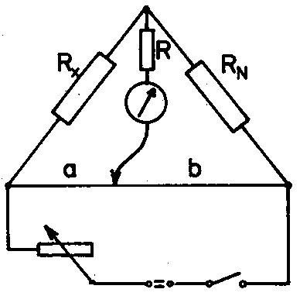
teorie: Čtyři odpory jsou zapojeny do „čtverce“, v jehož jedné úhlopříčce je zapojen zdroj napětí a v druhé měřící přístroj určující velikost procházejícího proudu I. Neprochází li touto větví proud, říkáme, že můstek je vyvážen. Potom platí

Úkol 1)Změřte hodnoty dvou odporů a hodnoty jejich sériového a paralelního zapojení.

- ověřte platnost vztahů pro výpočet sériově a paralelně řazených odporů

Závěr: Měření považuji za uspokojivé, zvláště při pak ověřování vztahů pro výpočet paralelního a sériového zapojení byla vypočtená předpověď (spočítaná ze samostatných hodnot odporů) neobyčejně shodná s měřením.

téma: STANOVENÍ INDUKČNOSTI
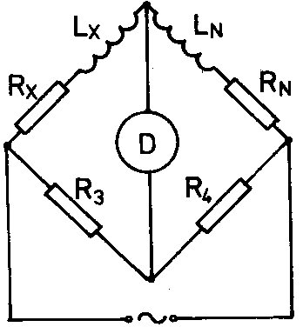
teorie: V této úloze použijeme střídavý most. Tento most pracuje na stejném principu jako stejnosměrný most a rozumíme jím čtyři impedance zapojené do čtverce. Most je vyvážen tehdy, jestliže detektorem D neprochází proud; pak jsou splněny jisté relace mezi impedancemi v jednotlivých větvích mostu. V případě střídavého proudu je situace poněkud komplikovanější ve srovnání se stejnosměrným mostem , protože na impedancích dochází obecně k fázovému posunu proudu a napětí. Pokud je můstek vyvážen, platí:

Měření vzájemné indukčnosti L12 cívek provádíme stejným způsobem. Vinutí obou cívek propojme tak, aby měla souhlasný a podruhé nesouhlasný směr. Pak platí:

Indukčnost cívky 1 = 47 ± 1 mH Indukčnost cívky 2 = 47 ± 1 mH

Vzájemná indukčnost = 0,6 ± 0,3 mH

Závěr: Druhé měření se nepovedlo tolik jako to první, což bylo způsobeno přítomností neznámého rušení v obvodu a také detektorem (nebyl jsem schopen rozpoznat kdy přesně je obvod vyvážen protože detektor se tvářil jako vyvážený třeba v rozmezí 20 Ω). Z výsledku plyne že obě cívky mají stejnou indukčnost a jejich vzájemná indukčnost je minimální.

